**WebRtc Intro**

يتم من خلاله نقل الوسائط والداتا المختلفة في الزمن الحقيقي عبر الانترنت, ولكن في بعض الأحيان قد لا يكون هذا كافيًا نظرًا لوجود احتمالات حيث قد يواجه بعض المستخدمين مشكلات في الاتصال بسبب شبكات IP المختلفة حيث يمكن أن تتضمن جدران الحماية و NAT (مترجمي عناوين الشبكة) سياسات شبكة محددة لن تسمح باتصالات RTC.

لحل هذا النوع من سيناريو اتصال الشبكة ، نحتاج إلى استخدام بروتوكول ICE (تأسيس الاتصال التفاعلي) وهو يحدد طريقة منهجية لإيجاد خيارات الاتصال الممكنة بين النظير وبوابة الفيديو (WebRTC).

**ICE (INTERACTIVE CONNECTIVITY ESTABLISHMENT**)

ICE Protocol (مؤسس الاتصال التفاعلي) هو بروتوكول يُستخدم لإنشاء مرشحات اجتياز الوسائط التي يمكن استخدامها في تطبيقات WebRTC ، ويمكن إرسالها واستلامها بنجاح من خلال ترجمة عناوين الشبكة (NAT) باستخدام STUN و TURN.

**What is STUN?**

STUN (Session Traversal Utilities for NAT) that complements ICE through NATs using UDP protocol. STUN allows applications to discover the presence and types of NATs and firewalls between them and on the public Internet. It can be used by any device to determine the IP address and port allocated to it by a NAT.

*STUN (أدوات اجتياز الجلسة لـ NAT) التي تكمل ICE من خلال NATs باستخدام بروتوكول UDP. يسمح STUN للتطبيقات باكتشاف وجود NATs وأنواعها إضافة للجدران النارية بينها وعلى الإنترنت العام. يمكن استخدامه بواسطة أي جهاز لتحديد عنوان IP والمنفذ المخصص له بواسطة NAT.*

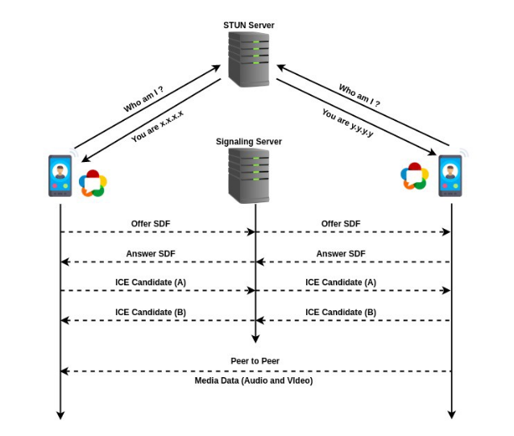

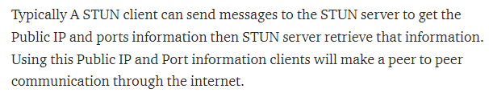 عادةً ما يمكن لعميل STUN إرسال رسائل إلى خادم STUN للحصول على معلومات IP العامة والمنافذ ثم يقوم خادم STUN باسترداد هذه المعلومات. باستخدام معلومات IP العامة والمنافذ هذه ؛ سيقوم العملاء بإجراء اتصالات نظير إلى نظير عبر الإنترنت.

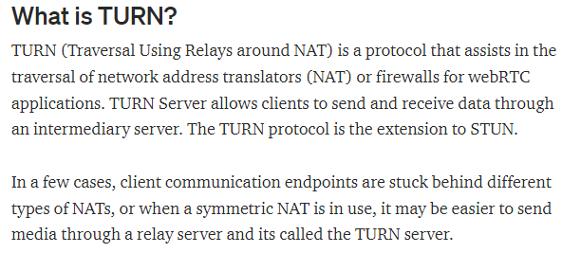 TURN (Traversal Using Relays around NAT) هو بروتوكول يساعد في اجتياز مترجمي عناوين الشبكة (NAT) أو جدران الحماية لتطبيقات webRTC. يسمح TURN Server للعملاء بإرسال واستقبال البيانات من خلال خادم وسيط. بروتوكول TURN هو امتداد لـ STUN

* 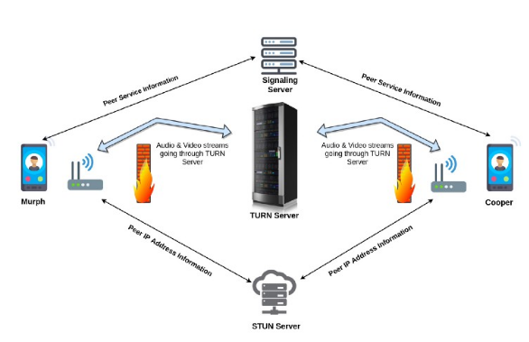في حالات قليلة ، تكون نقاط نهاية اتصالات العميل عالقة خلف أنواع مختلفة من NATs ، أو عندما يكون NAT متماثلًا قيد الاستخدام ، قد يكون من الأسهل إرسال الوسائط عبر خادم الترحيل ويسمى خادم TURN.

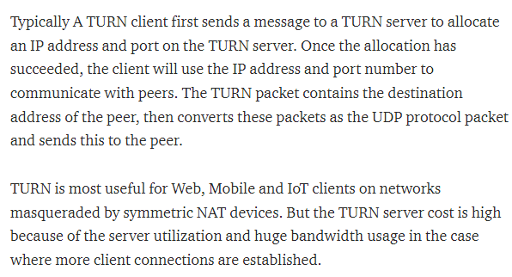

عادةً ما يرسل عميل TURN أولاً رسالة إلى خادم TURN لتخصيص عنوان IP ومنفذ على خادم TURN. بمجرد نجاح التخصيص ، سيستخدم العميل عنوان IP ورقم المنفذ للتواصل مع أقرانه. تحتوي حزمة TURN على عنوان الوجهة للنظير ، ثم يحول هذه الحزم كحزمة بروتوكول UDP ويرسلها إلى النظير.

يعتبر TURN مفيدًا جدًا لعملاء الويب والجوال وإنترنت الأشياء على الشبكات التي تتنكر بها أجهزة NAT المتماثلة. لكن تكلفة خادم TURN مرتفعة بسبب استخدام الخادم واستخدام النطاق الترددي الضخم في حالة إنشاء المزيد من اتصالات العميل.